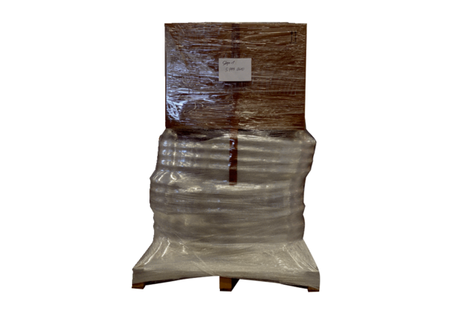Paket vodova LP 3.0 100/90Jedinica za pakiranje: 1 komAsortiman: K
Broj artikla: 5999.0032Proizvođač: MAICO

